Η ΕΛΜΕ ΠΕΙΡΑΙΑ ΠΑΕΙ…ΠΑΙΔΙΚΟ ΘΕΑΤΡΟ

Στην κωμωδία για παιδιά «Ιστορίες Άνω Κάτω» του Μπερνάρ Φριό σε σκηνοθεσία της Μ. Σαββίδου
Μια παράσταση για τις καθημερινές αγωνίες, ανακαλύψεις και χαρές της παιδικής μας ηλικίας, με χιούμορ, ευφάνταστες ανατροπές και ζωντανή μουσική των ΑντArtes
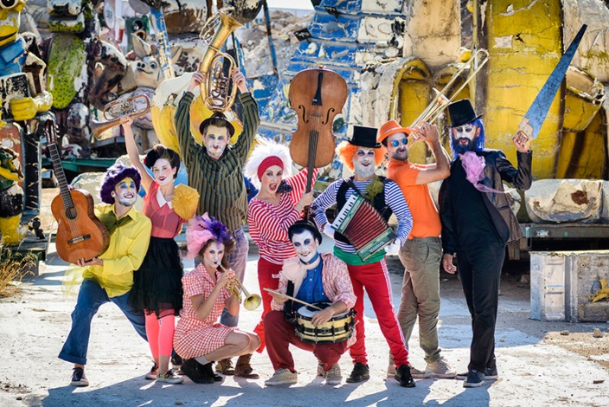

Κυριακή, 25 Φεβρουαρίου 12:00 μ.μ. στο Θέατρο Τζένη Καρέζη, Ακαδημίας 3 (στο κέντρο)
Προσκλήσεις για την παράσταση στην τιμή των 3 ευρώ (τα υπόλοιπα 3 ευρώ θα καλυφθούν από την ΕΛΜΕ) μπορείτε να προμηθευτείτε από τα μέλη του Διοικητικού Συμβουλίου της ΕΛΜΕ, καθώς και από τα γραφεία της ΕΛΜΕ Πειραιά (3^{ο} ΓΕΛ Πειραιά), κάθε Δευτέρα από 2:30-4:00 μ.μ.
Δωρεάν προσκλήσεις υπάρχουν και για την παιδική παράσταση "Όνειρο Καλοκαιρινής Νύχτας", του Ουίλιαμ Σαίξπηρ σε διασκευή-σκηνοθεσία του Δημήτρη Αδάμη (θέατρο Ιλίσια, Παπαδιαμαντοπούλου 4, Αθήνα)
Κυριακή 11 Φεβρουαρίου 2018 και ώρα 11:00 (διοργάνωση ΟΛΜΕ)

